НОД Аппликация "Снеговик из ватных дисков".
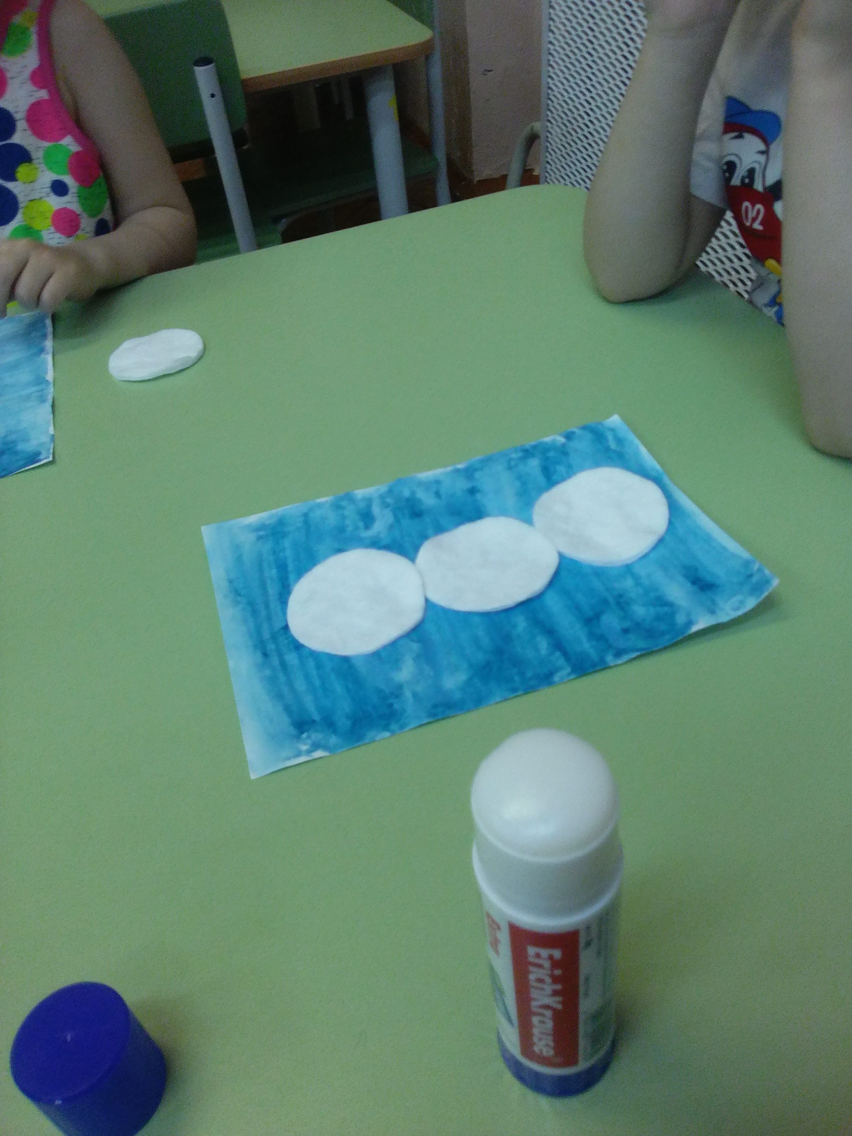 Воспитатель Дубровина Ирина Владимировна
Задачи:
- учить работать с различными доступными материалами;
- развивать творческое воображение, фантазию;
- воспитывать усидчивость, аккуратность.
Материал: ватные диски, картон, ножницы, разноцветные прямоугольники, маленький оранжевый треугольник для носа - морковки, кисти для клея, клей, подставки под кисти, тряпочки.
Ход занятия:
Воспитатель: Ребята, отгадайте загадку:
Меня не растили
Из снега слепили
Вместо носа ловко
Вставили морковку.
Глаза - угольки,
Губы - сучки,
Холодный, большой
Кто я такой?
(Снеговик)
Воспитатель: Правильно, ребята, это снеговик.
- Мы с вами недавно лепили снеговика из пластилина. А сегодня я познакомлю вас с еще одним способом как можно сделать снеговика, из обычных ватных дисков - кругов (Показать образец).
- Сначала надо разложить детали на цветном картоне, чтобы получился снеговик, затем поднимать каждую деталь, намазывать её клеем и наклеивать на прежнее место, прижимая тряпочкой.
Дети выполняют задание.

Пальчиковая гимнастика «Снеговик».
Мы слепили снежный ком. Лепят двумя руками комок,
Шляпу сделали на нем. Соединяют пальцы двух рук и кладут на голову,
Нос приделали и вмиг. Приставляют кулачки к носу,
Получился снеговик. Обрисовывают двумя руками фигуру снеговика.
Воспитатель: Вот и готов наш снеговик. А чего ему не хватает? (Ответы детей).
- Теперь из цветной бумаги вырезаем для нашего снеговика ведро, обрезая углы у прямоугольника. Приклеиваем ведро и нос - морковку.
- Глазки и рот нарисуем фломастерами.
Дети выполняют задание.

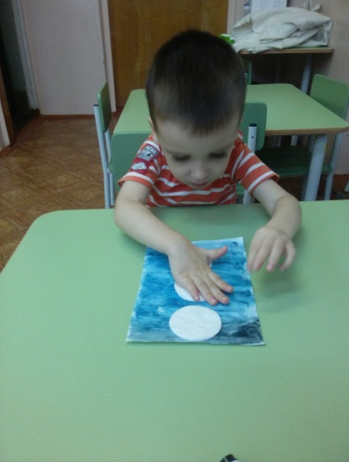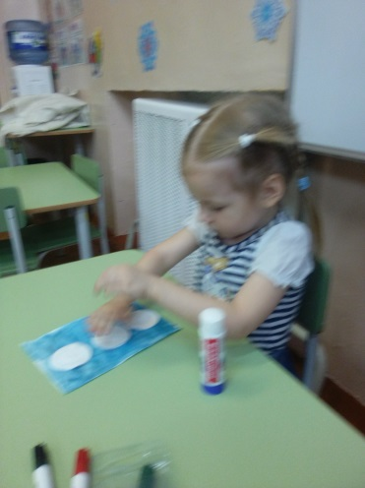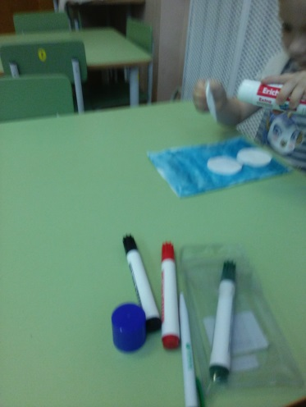

Воспитатель: Ребята, теперь несите мне своих снеговиков, мы на них посмотрим, какие они красивые, белые, улыбаются нам. Давайте мы на прогулке, когда выпадет снег, слепим таких же красивых снеговиков.

